移动操作
移动操作都是在移动工具下进行，移动工具：Move Tool 【V】

移动图层

勾选‘自动选择’，并选择‘图层’即可移动图层；

移动图层组

法一
勾选‘自动选择’，并选择‘组’即可移动图层所在的组；
注意：如果图层所在组有嵌套，移动的是最外层的组；

法二
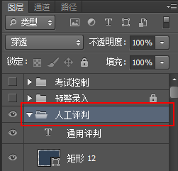
勾选‘自动选择’，在‘图层面板’中选中要移动的组，按住‘Ctrl’即可移动。
无论‘自动选择’后面的下拉框是‘组’还是‘图层’；
此方法亦适用于组嵌套的情况；

选择操作

在图层面板中选择图层

选择非连续图层
按住Ctrl的同时选择图层；
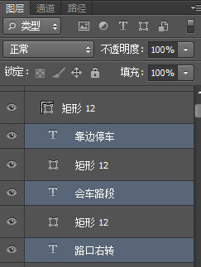

选择连续图层
按住Shift的同时选择图层；
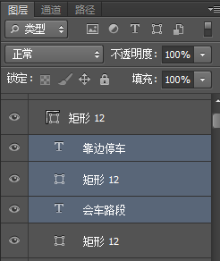

在画布中选择图层

框选图层
移动工具下，按住鼠标左键直接在画面中框选要选择的对象，这时会出现一个虚线框，虚线框中的对象就会就会被选中，即图层面板中对应的图层是选中状态，如下图：
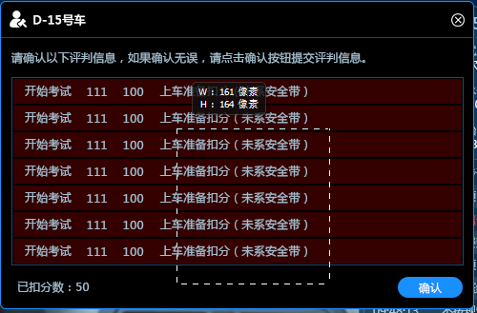
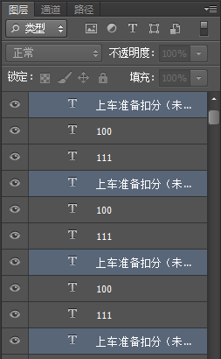

通过点击选择
按住Shift键的同时点击要选择的对象即可，可以选择多个；
如下图即选择了多个文字图层（文字外面的框是勾选了‘显示变换控件’的效果）
